**LOS TAIRONAS**

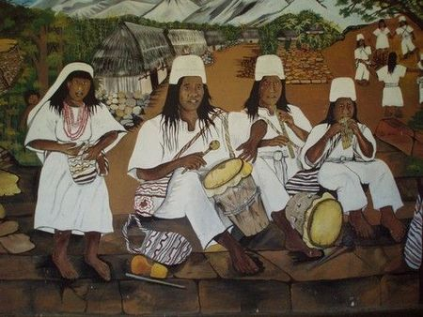

Los **taironas** fueron un grupo indígena que habitaba en los [departamentos](https://es.wikipedia.org/wiki/Departamentos_de_Colombia) [colombianos](https://es.wikipedia.org/wiki/Colombia) de [Magdalena](https://es.wikipedia.org/wiki/Magdalena_(departamento)), [Guajira](https://es.wikipedia.org/wiki/La_Guajira_(departamento)) y [Cesar](https://es.wikipedia.org/wiki/Cesar), en las faldas de la [Sierra Nevada de Santa Marta](https://es.wikipedia.org/wiki/Sierra_Nevada_de_Santa_Marta), incluyendo las cuencas de los ríos Guachaca, Don Diego, [Buritaca](https://es.wikipedia.org/wiki/Buritaca" \o "Buritaca) y la zona baja costera comprendida dentro del [parque nacional natural Tayrona](https://es.wikipedia.org/wiki/Parque_nacional_natural_Tayrona).

**DEFINICION**

 El nombre *tairona* pueda estar relacionado con los términos *teyuna* y *teiruna*, que se han encontrado en varias lenguas de los pueblos indígenas que aún sobreviven en la sierra de Santa Marta, todos ellos de [filiación arhuácica-magdalénica](https://es.wikipedia.org/wiki/Lenguas_arhu%C3%A1cicas).

**UBICACIÓN GEOGRAFICA**

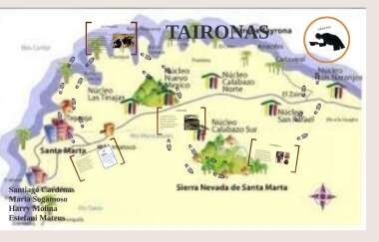

Su hábitat fue una región selvática ubicada a orillas del **mar Caribe** y atravesada por un sistema montañoso litoral, la **Sierra Nevada de Santa Marta.**

**ORGANIZACIÓN POLÍTICA Y SOCIAL**

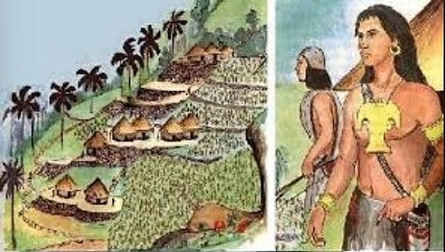

* Los taironas estaban organizados en **unidades políticas**
* Además de los caciques, la clase dirigente estaba integrada por guerreros, manicatos y naomas:
* Guerreros: aquellos que defendían a la población de los ataques externos y usaban como distintivo una cola de cabellos que colgaba de la cintura.
* Naomas: hacían predicciones observando el vuelo de los pájaros y realizaban rituales para honrar a los dioses. También practicaban curaciones utilizando raíces y hojas de distintas especies de plantas.
* Comerciantes, artesanos y campesinos que trabajaban la tierra.

**ARQUITECTURA**

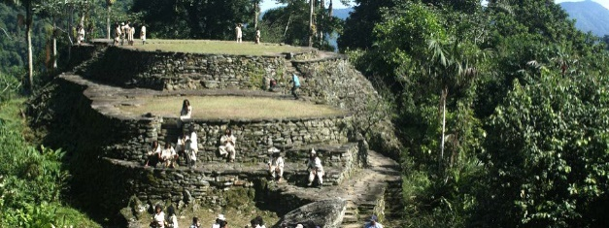

* En cada uno de los territorios taironas había **aldeas y ciudades** comunicadas por caminos de piedra.
* Las viviendas tenían forma circular y estaban construidas sobre terrazas artificiales apuntaladas por muros de contención
* Los techos eran cónicos y estaban hechos de paja, mientras que las paredes eran de adobe y no tenían ventanas.
* Dos de las ciudades taironas más importantes fueron**Pueblito y Teyuna**.

## Taironas: Orfebrería Cerámica Tallado Organización Religión - Cultura precolombina TaironaRELIGIÓN Y EXPRESIONES ARTÍSTICAS

## Los taironas eran [politeístas](https://enciclopediadehistoria.com/politeismo/), adoraban al **sol**, la **luna** y las **estrellas**

## Su divinidad principal era **Gauteovan**, madre de todas las cosas, creadora del sol y la luna y encargada de mantener un orden cíclico en el mundo.

## **Peico** era un dios que llegó del mar para enseñar a los taironas a cultivar la tierra, trabajar los metales y fabricar telas para vestirse.

## Los taironas creían en la**vida después de la muerte** y los naomas eran los encargados de establecer el contacto con los espíritus de los antepasados.

## Los artesanos taironas fueron **excelentes orfebres**, fabricaban adornos para el cuerpo y objetos ceremoniales de oro y de **tumbaga**

## BLOGOCIOLOGICO: MUÍSCAS Y TAIRONASECONOMIA

## 

## Las principales actividades económicas de los taironas eran la ****agricultura****, la ****pesca**** y la ****apicultura****

## La agricultura se practicaba en terrazas escalonadas con pisos térmicos ubicados a distintas alturas e irrigados por canales que bajaban desde la alta montaña. Así cultivaron ****coca, maíz, frijoles, guayaba, yuca, algodón y aguacate.****

## Pescaban con redes y arpones, y en piletones naturales que se formaban en las costas del actual ****Parque Nacional Natural Tayrona.****

## Los grupos taironas costeros intercambiaban productos como sal, pescados y caracoles por adornos de oro y mantas que producían los que vivían en las montañas.

## COSTUMBRES

## 

## Los taironas vestían mantas de tela pintadas de colores variados

## Se adornaban con orejeras, gargantillas y pectorales

## llevaban abanicos de plumas de papagayos y guacamayos.

## Arte TaironaORFEBRERIA

## los taironas tenían un papel principal, pues desarrollaron bastantes técnicas como:

## la cera perdida

## la tumbaga

## tratamientos para mejorar la calidad del oro

## LEGADO:

* Alta ingeniería arquitectónica al ser ellos los primeros en desarrollar la agricultura en terrazas sostenidas por muros de contención bien planificados
* Tres clases de cerámica negra, roja y la cerámica crema.
* Las técnicas de orfebrería y fundición de un nivel medio pero bien desarrollado.